ООП НОО
РАССМОТРЕНО  на заседании  педагогического совета  протокол № 1 от 29.08.2024. | 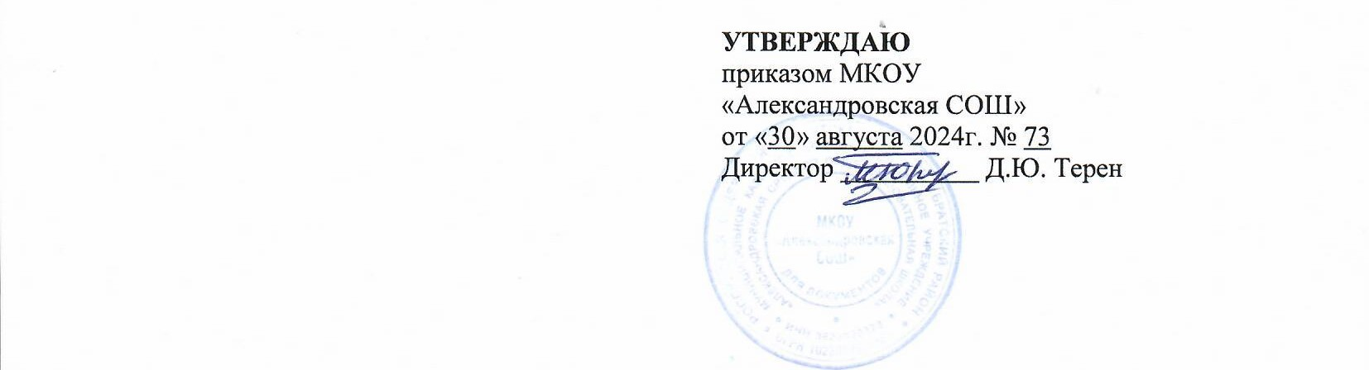

УЧЕБНЫЙ ПЛАН
НАЧАЛЬНОГО ОБЩЕГО ОБРАЗОВАНИЯ
муниципального казённого
общеобразовательного учреждения
«Александровская средняя
общеобразовательная школа»
Братского района Иркутской области
на 2024 - 2025 учебный год

ПОЯСНИТЕЛЬНАЯ ЗАПИСКА
Учебный план начального общего образования муниципального казённого общеобразовательного учреждения "Александровская средняя общеобразовательная школа" для 1-4 классов, реализующих федеральную основную образовательную программу начального общего образования, соответствующую ФГОС НОО (приказ Министерства просвещения Российской Федерации от 31.05.2021 № 286 «Об утверждении федерального государственного образовательного стандарта начального общего образования»), фиксирует общий объём нагрузки, максимальный объём аудиторной нагрузки обучающихся, состав и структуру предметных областей, распределяет учебное время, отводимое на их освоение по классам и учебным предметам.
Учебный план является частью образовательной программы МКОУ "Александровская СОШ", разработанной в соответствии с ФГОС начального общего образования, с учетом Федеральной образовательной программы начального общего образования, и обеспечивает выполнение санитарно-эпидемиологических требований СП 2.4.3648-20 и гигиенических нормативов и требований СанПиН 1.2.3685-21.
Учебный год в МКОУ "Александровская СОШ" начинается 02.09.2024 и заканчивается 23.05.2025.
Продолжительность учебного года в 1 классе - 33 учебные недели во 2-4 классах – 34 учебных недели.
Максимальный объем аудиторной нагрузки обучающихся в неделю составляет в 1 классе - 21 час, во 2 – 4 классах – 23 часа.
Образовательная недельная нагрузка распределяется равномерно в течение учебной недели, при этом объем максимально допустимой нагрузки в течение дня составляет:
- для обучающихся 1-х классов - не превышает 4 уроков и один раз в неделю -5 уроков.
- для обучающихся 2-4 классов - не более 5 уроков.
Распределение учебной нагрузки в течение недели строится таким образом, чтобы наибольший ее объем приходился на вторник и (или) среду. На эти дни в расписание уроков включаются предметы, соответствующие наивысшему баллу по шкале трудности либо со средним баллом и наименьшим баллом по шкале трудности, но в большем количестве, чем в остальные дни недели.
Изложение нового материала, контрольные работы проводятся на 2 - 4-х уроках в середине учебной недели. Продолжительность урока составляет 40 минут, за исключением 1 класса.
Обучение в 1-м классе осуществляется с соблюдением следующих дополнительных требований:
- учебные занятия проводятся по 5-дневной учебной неделе и только в первую смену;
- использование «ступенчатого» режима обучения в первом полугодии (в сентябре, октябре - по 3 урока в день по 35 минут каждый, в ноябре-декабре - по 4 урока по 35 минут каждый; январь - май - по 4 урока по 40 минут каждый).
Продолжительность выполнения домашних заданий составляет во 2-3 классах - 1,5 ч., в 4 классах - 2 ч.
С целью профилактики переутомления в календарном учебном графике предусматривается чередование периодов учебного времени и каникул. Продолжительность каникул в течение учебного года составляет не менее 30 календарных дней, летом — не менее 8 недель. Для первоклассников предусмотрены дополнительные недельные каникулы в середине третьей четверти.
Учебные занятия для учащихся 2-4 классов проводятся по 5-и дневной учебной неделе.
Учебный план состоит из двух частей — обязательной части и части, формируемой участниками образовательных отношений. Обязательная часть учебного плана определяет состав учебных предметов обязательных предметных областей.
Часть учебного плана, формируемая участниками образовательных отношений, обеспечивает реализацию индивидуальных потребностей обучающихся. Время, отводимое на данную часть учебного плана внутри максимально допустимой недельной нагрузки обучающихся используется на проведение учебных занятий, обеспечивающих различные интересы обучающихся
В МКОУ "Александровская СОШ" официальным языком обучения является русский язык.
При изучении предметной области «Основы религиозных культур и светской этики» выбор одного из учебных модулей осуществляются по заявлению родителей (законных представителей) несовершеннолетних обучающихся.
Промежуточная аттестация проводится с целью оценки качества освоения всего объема учебной дисциплины за учебный год.
Формы промежуточной аттестации
Классы | Учебные предметы | Форма
1 | Все учебные предметы | Листы индивидуальных достижений
2 | Русский язык | Контрольное списывание
3 |  | Диктант с грамматическим заданием
4 |  | Контрольная работа
2-4 | Литературное чтение | Техника чтения
2 | Иностранный язык (английский) | Диагностический тест
3 |  | Тест по аудированию
4 |  | Контрольная работа по чтению
2-4 | Математика | Контрольная работа
2-3 | Окружающий мир | Тематический тест
4 |  | Проект
2-4 | Музыка | Творческая работа
2-4 | Изобразительное искусство | Выполнение рисунков
2-4 | Труд (технология) | Проект
2-4 | Физическая культура | Выполнение нормативов
4 | ОРКСЭ | Проект

Все предметы обязательной части учебного плана оцениваются по четвертям. Предметы из части, формируемой участниками образовательных отношений, являются безотметочными и оцениваются «зачет» или «незачет» по итогам четверти.
Формы и порядок проведения промежуточной аттестации определяются «Положением о формах, периодичности и порядке текущего контроля успеваемости и промежуточной аттестации обучающихся МКОУ "Александровская СОШ".
Оценивание младших школьников в течение первого года и первой четверти второго года обучения осуществляются в форме словесных качественных оценок на критериальной основе, в форме письменных заключений учителя, по итогам проверки самостоятельных работ.
Нормативный срок освоения ООП НОО составляет 4 года.

Учебный план МКОУ «Александровская СОШ» Братского района Иркутской области,
реализующего программы начального общего образования
в 2024-2025 учебном году.

Предметная область | Учебный предмет/курс | Количество часов в неделю |  |  |  | На тарификацию
 |  | 1 | 2 | 3 | 4
Количество учеников |  | - | 3 | 4 | 7
Обязательная часть
Русский язык и литературное чтение | Русский язык | 5 | 5 | 5 | 5 | 10
 | Литературное чтение | 4 | 4 | 4 | 4 | 8
Иностранный язык | Иностранный язык (английский язык) | 0 | 2 | 2 | 2 | 4
Математика и информатика | Математика | 4 | 4 | 4 | 4 | 8
Обществознание и естествознание (Окружающий мир) | Окружающий мир | 2 | 2 | 2 | 2 | 4
Основы религиозных культур и светской этики | Основы религиозных культур и светской этики | 0 | 0 | 0 | 1 | 1
Искусство | Изобразительное искусство | 1 | 1 | 1 | 1 | 2
 | Музыка | 1 | 1 | 1 | 1 | 2
Технология | Труд (технология) | 1 | 1 | 1 | 1 | 2
Физическая культура | Физическая культура | 2 | 2 | 2 | 2 | 4
Итого |  | 20 | 22 | 22 | 23 | 45
Часть, формируемая участниками образовательных отношений
Наименование учебного курса
Юный инфознайка |  | 1 | 1 | 1 | 0 | 1
Итого |  | 1 | 1 | 1 | 0 | 1
ИТОГО НА ТАРИФИКАЦИЮ |  |  |  |  |  | 46
ИТОГО недельная нагрузка |  | 21 | 23 | 23 | 23
Количество учебных недель |  | 33 | 34 | 34 | 34
Всего часов в год |  | 693 | 782 | 782 | 782
2-3 класс-комплект (2+4) основной 3 класс

